Brune kager
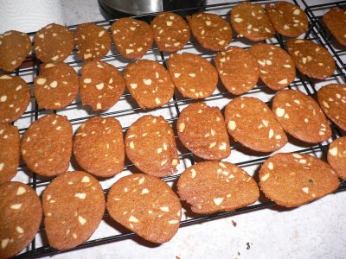
1400 g hvedemel
500 g brun farin
500 g smør
500 g sirup
20 g potaske
60 g brunkage krydderi
200 hakket/flager hasselnødder
3 Hjortetakssalt
Fremgangs møde:
Smør, sirup og farin opvarmes til 90 ° grader i en gryde.
efter nedkøling til 70 ° grader kommes de øvrige ingredienser i, og de hele køres sammen.
Temperaturen skal være 70 ° grader da det derved undgår man at dejen smuldre.
Dejen vejes af på 500 g og rulles ud i pladens brede, husk bagepapir.
Bages på 190-200° grader
Bagetid Ca. 8 min.

